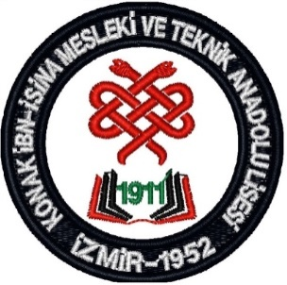

T.C.
MİLLİ EĞİTİM BAKANLIĞI

T.C.
KONAK KAYMAKAMLIĞI

KONAK İBN-İ SİNA MESLEKİ ve TEKNİK ANADOLU LİSESİ

………–……….
EĞİTİM ÖĞRETİM YILI

DERS PROGRAMLARI

………-………
İZMİR

